ACUERDO IMPEPAC/CEE/270/2026 QUE PRESENTA LA
SECRETARÍA EJECUTIVA AL CONSEJO ESTATAL ELECTORAL DEL INSTITUTO MORELENSE DE PROCESOS ELECTORALES Y PARTICIPACIÓN CIUDADANA QUE EMANA DE LAS COMISIONES EJECUTIVAS PERMANENTES DE ASUNTOS JURÍDICOS Y DE ORGANIZACIÓN Y PARTIDOS POLÍTICOS, MEDIANTE EL CUAL SE APRUEBA LA CONVOCATORIA PARA LOS
CIUDADANOS Y CIUDADANAS QUE PARTICIPARÁN EN EL PROCESO DE SELECCIÓN Y DESIGNACIÓN DE LAS Y LOS INTEGRANTES DE LOS CONSEJOS DISTRITALES Y MUNICIPALES ELECTORALES DEL INSTITUTO MORELENSE DE PROCESOS ELECTORALES Y PARTICIPACIÓN CIUDADANA PARA EL PROCESO ELECTORAL LOCAL ORDINARIO 2026-2027.
OBSERVACIONES GENERALES.-

Al margen superior izquierdo un logotipo que dice: impepac.- Instituto Morelense de Procesos Electorales y Participación Ciudadana.- CONSEJO ESTATAL ELECTORAL.

ACUERDO IMPEPAC/CEE/270/2026 QUE PRESENTA LA SECRETARÍA EJECUTIVA AL CONSEJO ESTATAL ELECTORAL DEL INSTITUTO MORELENSE DE PROCESOS ELECTORALES Y PARTICIPACIÓN CIUDADANA QUE EMANA DE LAS COMISIONES EJECUTIVAS PERMANENTES DE ASUNTOS JURÍDICOS Y DE ORGANIZACIÓN Y PARTIDOS POLÍTICOS, MEDIANTE EL CUAL SE APRUEBA LA CONVOCATORIA PARA LOS CIUDADANOS Y CIUDADANAS QUE PARTICIPARÁN EN EL PROCESO DE SELECCIÓN Y DESIGNACIÓN DE LAS Y LOS INTEGRANTES DE LOS CONSEJOS DISTRITALES Y MUNICIPALES ELECTORALES DEL INSTITUTO MORELENSE DE PROCESOS ELECTORALES Y PARTICIPACIÓN CIUDADANA PARA EL PROCESO ELECTORAL LOCAL ORDINARIO 2026-2027.

CONTENIDO
GLOSARIO
ANTECEDENTES
CONSIDERANDOS
ACUERDO

Instituto Morelense de Procesos Electorales y Participación Ciudadana | IMPEPAC/INSTITUTO
Instituto Nacional Electoral | INE
Organismos Públicos Locales Electorales | OPL
Reglamento para la selección, designación y remoción de las y los integrantes de los consejos distritales y municipales electorales del IMPEPAC | REGLAMENTO DE SELECCIÓN DEL IMPEPAC
Reglamento de Elecciones del INE | REGLAMENTO DE ELECCIONES
Dirección Ejecutiva de Organización y Partidos Políticos | DEOYPP
Comisión Ejecutiva Permanente de Organización y Partidos Políticos | CEPOyPP
Código de Instituciones y Procedimientos Electorales para el Estado de Morelos | CÓDIGO ELECTORAL LOCAL/CÓDIGO DE INSTITUCIONES
Constitución Política de los Estados Unidos Mexicanos | CONSTITUCIÓN GENERAL
Consejo Estatal Electoral del Instituto Morelense de Procesos Electorales y Participación Ciudadana | CONSEJO ESTATAL

ANTECEDENTES

1. REFORMA A LA CONSTITUCIÓN POLÍTICA DE LOS ESTADOS UNIDOS MEXICANOS. El diez de febrero del año dos mil catorce, se publicó en el Diario Oficial de la Federación, el decreto por el que se reforman, adicionan y derogan diversas disposiciones de la Constitución Política de los Estados Unidos Mexicanos, en materia político-electoral.

2. PUBLICACIÓN DE LA LEY GENERAL DE INSTITUCIONES Y PROCEDIMIENTOS ELECTORALES. El veintitrés de mayo de dos mil catorce, fue publicado en el Diario Oficial de la Federación, el artículo tercero transitorio del Decreto por el que se expide la Ley General de Instituciones y Procedimientos Electorales y se reforman y adicionan diversas disposiciones de la Ley General del Sistema de Medios de Impugnación en Materia Electoral, la Ley Orgánica del Poder Judicial de la Federación y de la Ley Federal de Responsabilidades Administrativas de los Servidores Públicos.

3. REFORMAS CONSTITUCIONALES EN MATERIA DE PARIDAD DE GÉNERO. Con fecha seis de junio de dos mil diecinueve fue publicada en el Diario Oficial de la Federación la reforma constitucional en materia de paridad de género, mediante la cual se modificaron diversos artículos de la Constitución Política de los Estados Unidos Mexicanos. Esta reforma, conocida como “paridad en todo”, estableció la obligación de que la integración de los poderes Ejecutivo, Legislativo y Judicial, así como de los organismos constitucionales autónomos, municipios y órganos de dirección de los partidos políticos, se ajuste al principio de paridad de género. De esta manera, se instituyó un marco nacional vinculante para que los procesos de designación, elección y postulación de cargos públicos garantizaran la participación igualitaria de mujeres y hombres.

Lo anterior, garantizando la paridad de género tanto en cargos colegiados como unipersonales, puesto que, los cargos públicos en México han estado ocupados históricamente en su mayoría por hombres, siendo excepcional la presencia de las mujeres. En atención a la precitada reforma, las autoridades públicas se encuentran obligadas a desplegar las acciones afirmativas necesarias para garantizar la paridad en todo.

4. SCM-JRC-3/2021 CONFORMACIÓN PARITARIA DE LOS CONSEJOS MUNICIPALES Y DISTRITALES ELECTORALES. Con fecha once de febrero del año dos mil veintiuno, la Sala Regional Ciudad de México del Tribunal Electoral del Poder Judicial de la Federación, dictó sentencia dentro del juicio de revisión constitucional SCM-JRC-3/2021, estableciendo dentro de sus efectos, en la parte que interesa, lo siguiente:
[…]

3. Como consecuencia de lo anterior, ordenar al Consejo Estatal que en 3 (tres) días hábiles contados a partir de la notificación de esta sentencia:
a. Realice los ajustes necesarios y designe en la mitad de las presidencias de los Consejos Distritales a por lo menos 6 (seis) mujeres presidentas.
b. Realice los ajustes necesarios y designe en la mitad de las presidencias de los Consejos Municipales a por lo menos 18 (dieciocho) mujeres presidentas.
[…]

5. ACUERDO INE/CG230/2023, EN CUMPLIMIENTO A LA RESOLUCIÓN DEL JUICIO DE LA CIUDADANÍA IDENTIFICADO CON EL EXPEDIENTE SUP-JDC-41/2023. Con fecha treinta de marzo de dos mil veintitrés. en sesión extraordinaria del Consejo General del INE fue aprobado el acuerdo INE/CG230/2023, bajo el rubro: "ACUERDO DEL CONSEJO GENERAL DEL INSTITUTO NACIONAL ELECTORAL POR EL QUE, EN ACATAMIENTO A LA SENTENCIA QUE FORMA PARTE DEL EXPEDIENTE SUP-JDC-41/2023 DE LA SALA SUPERIOR DEL TRIBUNAL ELECTORAL DEL PODER JUDICIAL DE LA FEDERACIÓN, SE APRUEBA LA MODIFICACIÓN DE LA DEMARCACIÓN TERRITORIAL DE LOS DISTRITOS ELECTORALES UNINOMINALES LOCALES EN QUE SE DIVIDE EL ESTADO DE MORELOS Y SUS RESPECTIVAS CABECERAS DISTRITALES, APROBADA MEDIANTE DIVERSO INE/CG816/2022.”

6. REFORMA AL CÓDIGO DE INSTITUCIONES Y PROCEDIMIENTOS ELECTORALES PARA EL ESTADO DE MORELOS, DECRETO MIL TRECE (1013). En fecha siete de junio de dos mil veintitrés, fue publicado en el Periódico Oficial “Tierra y Libertad”, 6ª época, número 6200, órgano de difusión del gobierno del Estado de Morelos, el decreto Mil Trece (1013) por el que se reforma el Código de Instituciones y Procedimientos Electorales para el estado de Morelos, en materia político electoral para garantizar la inclusión de grupos vulnerables y la paridad de género.

7. REFORMA AL CÓDIGO DE INSTITUCIONES Y PROCEDIMIENTOS ELECTORALES PARA EL ESTADO DE MORELOS, DECRETO MIL DIECISEIS (1016). En fecha siete de junio de dos mil veintitrés, fue publicado en el Periódico Oficial “Tierra y Libertad”, 6° época, número 6200, órgano de difusión del gobierno del Estado de Morelos, el decreto Mil Dieciséis (1016) por el que se reforman y adicionan diversas disposiciones del Código de Instituciones y Procedimientos Electorales para el Estado de Morelos.

8. DESIGNACIÓN DE CONSEJERÍAS ESTATALES ELECTORALES. Con fecha veintiséis de septiembre de dos mil veinticuatro, el Consejo General del INE, aprobó mediante el acuerdo INE/CG2243/2024, la designación entre otros, de las consejerías electorales de los Organismos Públicos Locales de las entidades de: Baja California Sur, Campeche, Ciudad de México, Colima, Estado de México, Guanajuato, Guerrero, Jalisco, Michoacán, Morelos, Nuevo León, Oaxaca, Querétaro, San Luis Potosí, Sonora, Tabasco, Tlaxcala, Veracruz, Yucatán y Zacatecas. Del acuerdo antes mencionado se determinaron los siguientes periodos para el Estado de Morelos:

CONSEJERÍA ESTATAL ELECTORAL | PERIODO
María del Rosario Montes Álvarez | 7 años
Adrián Montessoro Castillo | 7 años
Víctor Manuel Salgado Martínez | 7 años

9. DESIGNACIÓN DE LA SECRETARIA EJECUTIVA DEL IMPEPAC. Con fecha veintinueve de septiembre de dos mil veinticinco, el Consejo Estatal Electoral del IMPEPAC, aprobó el acuerdo IMPEPAC/CEE/271/2025, mediante el cual se designa como Secretaria Ejecutiva del Instituto, a la M. en D. Mónica Sánchez Luna.

10. ACUERDO IMPEPAC/CEE/016/2026. Con fecha quince de enero de dos mil veintiséis, el Consejo Estatal Electoral del IMPEPAC, aprobó el acuerdo IMPEPAC/CEE/016/2026 QUE PRESENTA LA SECRETARÍA EJECUTIVA AL CONSEJO ESTATAL ELECTORAL DEL INSTITUTO MORELENSE DE PROCESOS ELECTORALES Y PARTICIPACIÓN CIUDADANA, A TRAVÉS DEL CUAL SE APRUEBA LA CONFORMACIÓN, INTEGRACIÓN Y VIGENCIA DE LAS COMISIONES EJECUTIVAS PERMANENTES Y TEMPORALES DE ESTE ÓRGANO COMICIAL, EN TÉRMINOS DE LO QUE DISPONEN LOS ARTÍCULOS 83 Y 84 DEL CÓDIGO DE INSTITUCIONES Y PROCEDIMIENTOS ELECTORALES PARA EL ESTADO DE MORELOS, en el cual, se advierte que la CEPOyPP y la Comisión Ejecutiva Permanente de Asuntos Jurídicos, quedaron conformadas de la siguiente manera:

COMISIÓN EJECUTIVA PERMANENTE | INTEGRANTES | PRESIDENTA O PRESIDENTE DE LA COMISIÓN
DE ORGANIZACIÓN Y PARTIDOS POLÍTICOS | Mtra. Elizabeth Martínez Gutiérrez | Mtra. Mayte Casalez Campos
DE ORGANIZACIÓN Y PARTIDOS POLÍTICOS | C. P. María del Rosario Montes Álvarez | Mtra. Mayte Casalez Campos
DE ASUNTOS JURÍDICOS | Mtra. Elizabeth Martínez Gutiérrez | Mtro. Adrián Montessoro Castillo
DE ASUNTOS JURÍDICOS | Ing. Víctor Manuel Salgado Martínez | Mtro. Adrián Montessoro Castillo

11. ACUERDO IMPEPAC/CEE/186/2026. Con fecha veinticinco de junio del año dos mil veintiséis, el Consejo Estatal Electoral del IMPEPAC, aprobó el acuerdo IMPEPAC/CEE/186/2026, QUE PRESENTA LA SECRETARÍA EJECUTIVA AL CONSEJO ESTATAL ELECTORAL DEL INSTITUTO MORELENSE DE PROCESOS ELECTORALES Y PARTICIPACIÓN CIUDADANA QUE EMANA DE LAS COMISIONES EJECUTIVAS PERMANENTES DE ASUNTOS JURÍDICOS Y DE ORGANIZACIÓN Y PARTIDOS POLÍTICOS, POR EL QUE SE APRUEBA EL PROYECTO DE REGLAMENTO PARA LA SELECCIÓN, DESIGNACIÓN Y REMOCIÓN DE LAS Y LOS INTEGRANTES DE LOS CONSEJOS DISTRITALES Y MUNICIPALES ELECTORALES DEL INSTITUTO MORELENSE DE PROCESOS ELECTORALES Y PARTICIPACIÓN CIUDADANA.

12. REUNIONES DE TRABAJO SOSTENIDAS ENTRE LA COMISIÓN EJECUTIVA PERMANENTE DE ORGANIZACIÓN Y PARTIDOS POLÍTICOS Y LAS ÁREAS OPERATIVAS DEL IMPEPAC. En los meses de junio a agosto se celebraron diversas reuniones de trabajo entre la Comisión Ejecutiva Permanente de Organización y Partidos Políticos y todas las áreas operativas del Instituto, esto con la finalidad de revisar y construir la convocatoria para participar en el proceso de selección y designación de presidentes, presidentas, consejeros, consejeras, secretarios o secretarias de los 12 consejos distritales electorales y los 36 consejos municipales electorales que se instalarán para la preparación y desarrollo del proceso electoral ordinario local 2026-2027.

13. PUBLICACIÓN PERIODICO OFICIAL “TIERRA Y LIBERTAD” DE LA CONVOCATORIA A LA CIUDADANÍA Y PARTIDOS POLÍTICOS DEL ESTADO DE MORELOS, A PARTICIPAR EN EL PROCESO ELECTORAL ORDINARIO 2026-2027 PARA LA ELECCIÓN DEL CONGRESO LOCAL Y DE LOS INTEGRANTES DE LOS AYUNTAMIENTOS DEL ESTADO DE MORELOS. Con fecha doce de agosto de dos mil veintiséis, se publicó en el Periódico Oficial “Tierra y Libertad” el Acuerdo parlamentario por el que se convoca a la ciudadanía y partidos políticos del Estado de Morelos, a participar en el proceso electoral ordinario 2026-2027, para la elección de diputaciones del Congreso Local y de los Integrantes de los ayuntamientos del Estado de Morelos, en el ejemplar número 6591, 6° época.

14. SESIÓN DE LA CEPOyPP. Con fecha diecisiete de agosto de dos mil veintiséis se celebró sesión extraordinaria de la citada Comisión en la cual se aprobó el “DICTAMEN QUE PRESENTA LA SECRETARÍA EJECUTIVA A LA COMISIÓN EJECUTIVA PERMANENTE DE ORGANIZACIÓN Y PARTIDOS POLÍTICOS DEL INSTITUTO MORELENSE DE PROCESOS ELECTORALES Y PARTICIPACIÓN CIUDADANA, MEDIANTE EL CUAL SE APRUEBA LA CONVOCATORIA PARA LOS CIUDADANOS Y CIUDADANAS QUE PARTICIPARÁN EN EL PROCESO DE SELECCIÓN Y DESIGNACIÓN DE LAS Y LOS INTEGRANTES DE LOS CONSEJOS DISTRITALES Y MUNICIPALES ELECTORALES DEL INSTITUTO MORELENSE DE PROCESOS ELECTORALES Y PARTICIPACIÓN CIUDADANA PARA EL PROCESO ELECTORAL LOCAL ORDINARIO 2026-2027”.

15. SESIÓN DE LA COMISIÓN EJECUTIVA PERMANENTE DE ASUNTOS JURÍDICOS. Con fecha veintiséis de agosto del año en curso, en sesión extraordinaria, la referida Comisión aprobó el “PROYECTO DE ACUERDO QUE PRESENTA LA SECRETARÍA EJECUTIVA A LA COMISIÓN EJECUTIVA PERMANENTE DE ASUNTOS JURÍDICOS DEL INSTITUTO MORELENSE DE PROCESOS ELECTORALES Y PARTICIPACIÓN CIUDADANA QUE EMANA DE LA COMISIÓN EJECUTIVA PERMANENTE DE ORGANIZACIÓN Y PARTIDOS POLÍTICOS, MEDIANTE EL CUAL SE APRUEBA LA CONVOCATORIA PARA LOS CIUDADANOS Y CIUDADANAS QUE PARTICIPARÁN EN EL PROCESO DE SELECCIÓN Y DESIGNACIÓN DE LAS Y LOS INTEGRANTES DE LOS CONSEJOS DISTRITALES Y MUNICIPALES ELECTORALES DEL INSTITUTO MORELENSE DE PROCESOS ELECTORALES Y PARTICIPACIÓN CIUDADANA PARA EL PROCESO ELECTORAL LOCAL ORDINARIO 2026-2027”.

16. ACUERDO IMPEPAC/CEE/260/2026. Con fecha veintisiete de agosto de dos mil veintiséis el Consejo Estatal Electoral emitió el citado acuerdo relativo a la aprobación del calendario de actividades a desarrollar durante el proceso electoral ordinario local del estado de Morelos 2026-2027, destacando que la actividad 13 se contempla la aprobación de la convocatoria para integrar los Consejos Distritales y Municipales así como su difusión:

"N°  Cons " | Actividad | Inicio | Término
13 | Aprobar la Convocatoria para integrar los consejos distritales y municipales, e Iniciar su difusión | 01/09/2026 | 01/09/2026

17. INICIO DEL PROCESO ELECTORAL LOCAL ORDINARIO. El uno de septiembre del año en curso se celebró sesión solemne del Consejo Estatal Electoral a través de la cual se realizó la declaratoria de inicio del Proceso Electoral Local Ordinario 2026-2027, que tendrá verificativo en la entidad, en términos de lo establecido por el artículo 160 del Código de Instituciones y Procedimientos Electorales para el Estado de Morelos, en el que se elegirán las Diputaciones del Congreso Local e integrantes de los Ayuntamientos de la entidad.

CONSIDERANDOS
I. COMPETENCIA.

De conformidad con lo dispuesto por los artículos 41, segundo párrafo, Base V apartado A, y el 116, segundo párrafo, fracción IV, incisos a), b) y c), de la Constitución Política de los Estados Unidos Mexicanos; 98 numerales 1 y 2, 99 y 104 de la Ley General de Instituciones y Procedimientos Electorales, artículo 9, de la Ley General de Partidos Políticos; 23, párrafo séptimo, fracción V, numerales 9 y 10 de la Constitución Local; así como, el numeral 63, del Código Local Electoral; establecen que el IMPEPAC tendrá a su cargo la organización de los procesos electorales y de participación ciudadana bajo la premisa de que en el ejercicio de la función electoral serán principios rectores los de constitucionalidad, certeza, imparcialidad, independencia, legalidad, máxima publicidad, objetividad, equidad, definitividad, profesionalismo y paridad de género.

II. PRINCIPIOS RECTORES DE LA MATERIA ELECTORAL.

En razón de lo establecido en los artículos 41, Base V, apartado C y 116, párrafo segundo, fracción IV, incisos a) y b), de la Constitución Política de los Estados Unidos Mexicanos; 63, párrafo tercero del Código Local Electoral; el Instituto Nacional Electoral y el IMPEPAC, tendrán a su cargo en sus respectivas jurisdicciones, la organización de las elecciones bajo la premisa de que en el ejercicio de la función electoral serán principios rectores de la materia; los de constitucionalidad, certeza, imparcialidad, independencia, legalidad, máxima publicidad, objetividad, equidad, definitividad, profesionalismo y paridad de género. Con base en dichas disposiciones, se colige que el IMPEPAC, ejercerá funciones entre otras, en materia de derechos y el acceso a las prerrogativas de los candidatos y partidos políticos.

III. DE LOS ORGANISMOS PÚBLICOS.

Que los artículos 116, fracción IV, incisos b) y c) de la Constitución Federal; 98, numeral 2 de la Ley General de Instituciones, señalan que el OPL es un Organismo Público Local Electoral, de carácter permanente, que gozará de autonomía en su funcionamiento e independencia en sus decisiones en los términos previstos en la Constitución Federal, la Constitución Local, la Ley General de Instituciones y la Legislación Electoral, con personalidad jurídica y patrimonio propio, encargado de preparar, organizar y realizar los procesos electorales ordinarios y extraordinarios para la renovación de los Poderes Legislativo y Ejecutivo, así como de los Ayuntamientos de la entidad en coordinación con el Instituto Nacional Electoral, bajo los principios de certeza, imparcialidad, independencia, legalidad, máxima publicidad y objetividad.

IV. FINES Y FUNCIONES DEL IMPEPAC.

De igual manera, los numerales 65 y 66 del Código Electoral Local, establece lo siguiente respecto a los fines y funciones del Instituto Morelense de Procesos Electorales y Participación Ciudadana:
[…]
Artículo 65. Son fines del Instituto Morelense, los siguientes:
I. Contribuir al desarrollo de la vida democrática y coadyuvar en la promoción y difusión de la cultura política;
II. Consolidar el régimen de partidos políticos y la participación electoral de las candidaturas independientes;
III. Garantizar a los ciudadanos el ejercicio de los derechos político-electorales y vigilar el cumplimiento de sus obligaciones;
IV. Garantizar a los pueblos y comunidades indígenas el ejercicio de su derecho a la autodeterminación y autonomía para decidir sus formas internas de convivencia, organización política y elección de sus autoridades o representantes, en los términos de sus Sistemas Normativos Indígenas y de lo establecido por la Constitución Política de los Estados Unidos Mexicanos y la Constitución Política del Estado Libre y Soberano de Morelos;
V. Asegurar la celebración periódica y pacífica de las elecciones para renovar a los integrantes de los Poderes Legislativo y Ejecutivo y de los ayuntamientos del Estado y, en su caso, los procesos de participación ciudadana, y
VI. Promover la participación ciudadana en la emisión del sufragio y velar por la autenticidad y efectividad del mismo.
[…]
[…]
Artículo 66. Corresponden al Instituto Morelense las siguientes funciones:
I. Aplicar las disposiciones generales, reglas, lineamientos, criterios y formatos que, en ejercicio de las facultades que le confiere la Constitución Federal, la normativa y las que establezca el Instituto Nacional;
II. Garantizar los derechos y el acceso a las prerrogativas de los partidos políticos y candidatos;
III. Garantizar la ministración oportuna del financiamiento público a que tienen derechos los partidos políticos nacionales y locales y, en su caso, a los candidatos independientes, en la Entidad;
IV. Desarrollar y ejecutar los programas de educación cívica en el Estado;
V. Orientar a los ciudadanos en la Entidad para el ejercicio de sus derechos y cumplimiento de sus obligaciones político-electorales;
VI. Llevar a cabo las actividades necesarias para la preparación de la jornada electoral;
VII. Imprimir los documentos y producir los materiales electorales, en términos de los lineamientos que al efecto emita el Instituto Nacional;
VIII. Efectuar el escrutinio y cómputo total de las elecciones que se lleven a cabo en el Estado, con base en los resultados consignados en las actas de cómputos distritales y municipales;
IX. Expedir las constancias de mayoría y declarar la validez de la elección a los candidatos que hubiesen obtenido la mayoría de votos, así como la constancia de asignación a las fórmulas de representación proporcional de la Legislatura, conforme al cómputo y declaración de validez que efectúe el propio Instituto Morelense;
X. Efectuar el cómputo de la elección de Gobernador;
XI. Implementar y operar el Programa de Resultados Electorales Preliminares de las elecciones que se lleven a cabo en la Entidad, de conformidad con las reglas, lineamientos, criterios y formatos que para el efecto emita el Instituto Nacional;
XII. Verificar el cumplimiento de los criterios generales que emita el Instituto Nacional en materia de encuestas o sondeos de opinión sobre preferencias electorales que deberán adoptar las personas físicas o morales que pretendan llevar a cabo este tipo de estudios en la entidad de que se trate;
XIII. Desarrollar las actividades que se requieran para garantizar el derecho de los ciudadanos a realizar labores de observación electoral en el Estado, de acuerdo con los lineamientos y criterios que emita el Instituto Nacional;
XIV. Ordenar la realización de conteos rápidos basados en las actas de escrutinio y cómputo de casilla a fin de conocer las tendencias de los resultados el día de la jornada electoral, de conformidad con los lineamientos emitidos por el Instituto Nacional;
XV. Calificar la procedencia, organizar, desarrollar, y realizar el cómputo de votos y declarar los resultados de los mecanismos de participación ciudadana;
XVI. Supervisar las actividades que realicen los órganos distritales y municipales, durante el proceso electoral;
XVII. Informar a la Unidad Técnica de Vinculación con los Organismos Públicos Locales, sobre el ejercicio de las funciones que le hubiera delegado el Instituto Nacional, conforme a lo previsto por la Ley General de Instituciones y Procedimientos Electorales y demás disposiciones que emita el Consejo General del Instituto Nacional,
XVIII. Promover el acceso al pleno ejercicio de los derechos político-electorales libres de violencia política por razón de género y de discriminación;
XIX. Fomentar que los partidos políticos garanticen a las personas indígenas su participación en los procesos de selección interna de candidaturas a cargo de elección popular de Diputados y Diputadas, y de integrantes de los Ayuntamientos, por el sistema de partidos políticos, así como, en todo momento respeten los Sistemas Normativos Indígenas, las tradiciones y prácticas comunitarias, y
XX. Las demás que determine la Ley General de Instituciones y Procedimientos Electorales y aquéllas no reservadas al Instituto Nacional, que establezca este Código.
[…]

V. ATRIBUCIONES DEL CONSEJO ESTATAL ELECTORAL.

De acuerdo a lo establecido por el artículo 78 fracciones I, V, VI y IX del Código de Instituciones y Procedimientos Electorales, son atribuciones del Consejo Estatal Electoral, las siguientes:
[…]
I. Llevar a cabo la preparación, desarrollo y vigilancia de los procesos electorales y los de participación ciudadana, previstos en la Constitución, cuidando el adecuado funcionamiento de los organismos electorales;
…
V. Cuidar la debida integración, instalación y funcionamiento de los consejos distritales y municipales electorales;
VI. Designar y remover al Consejero Presidente, a los Consejeros Electorales y al Secretario de los consejos distritales y municipales, a propuesta de la Comisión Ejecutiva de Organización y Partidos Políticos, con la aprobación de mayoría calificada de los Consejeros Electorales;
…
IX. Enviar para su publicación en el Periódico Oficial, la lista de los integrantes de los consejos distritales y municipales electorales;
[…]

VI. ATRIBUCIONES DE LA PRESIDENCIA DE LA COMISIÓN.

Por su parte, el artículo 88 BIS del Código de Instituciones y Procedimientos Electorales para el Estado de Morelos, en sus fracciones II, III, IV, VIII, XII y XIII establece lo siguiente:
[…]
II. Supervisar, vigilar y coadyuvar con las Unidades Administrativas respectivas del Instituto Morelense en el cumplimiento de sus atribuciones;
III. Realizar informes y dictámenes relacionados con el ámbito de su competencia;
IV. Formular observaciones y directrices a las unidades administrativas del Instituto Morelense;
VIII. Presentar al Consejo Estatal, las propuestas de reforma a la normatividad interna del Instituto Morelense que le competa;
XII. Ejecutar y suscribir todas aquellas acciones de carácter operativo, presupuestal y administrativas para el buen desempeño de las atribuciones de la Comisión, y
XIII. Las demás que deriven de este Código, de las disposiciones reglamentarias, de los acuerdos del Consejo Estatal y de las demás disposiciones aplicables, que les resulten compatibles conforme a sus objetivos, para su mejor desarrollo, atendiendo a la naturaleza de su función.
[…]

VII. ATRIBUCIONES DE LA COMISIÓN EJECUTIVA PERMANENTE DE ORGANIZACIÓN Y PARTIDOS POLÍTICOS

Las atribuciones de la Comisión Ejecutiva Permanente de Organización y Partidos Políticos, están contenidas en los artículos 89 y 90 Septimus del Código de Instituciones y Procedimientos, mismos que en la parte que en la parte que aplica al caso en concreto, establecen lo siguiente:
Artículo 89. La Comisión Ejecutiva de Organización y Partidos Políticos, tendrá las siguientes atribuciones:
[…]
V. Supervisar y evaluar el cumplimiento de los programas de organización electoral;
VII. Las demás atribuciones que le confiera este Código y el Consejo Estatal.
[…]
Artículo 90 Septimus. Además de las mencionadas en el artículo 89 de éste Código, la Comisión Ejecutiva de Organización y Partidos Políticos, tendrá las siguientes atribuciones:
[…]
V. Aprobar, supervisar y evaluar el cumplimiento de los programas, proyectos y actividades de organización electoral;
VI. Proponer al Consejo Estatal, para su designación, al Consejero Presidente, los Consejeros Electorales y Secretario que integren los consejos distritales y municipales electorales,
[…]

VIII. ATRIBUCIONES DE LA COMISIÓN EJECUTIVA DE ASUNTOS JURÍDICOS

El artículo 90 Quáter, establece cuales son las atribuciones de la Comisión Ejecutiva de Asuntos Jurídicos, mismo que en sus fracciones I, VII y IX, establece lo siguiente:
[…]
Artículo 90 Quáter. Son atribuciones de la Comisión Ejecutiva de Asuntos Jurídicos las siguientes:
I. Conocer de los proyectos de reglamentos, lineamientos, directrices y demás disposiciones de orden regulatorio del Instituto Morelense y dictaminarlos para conocimiento y, en su caso, aprobación del Consejo Estatal;
VII. Elaborar y proponer al Consejo Estatal, los proyectos de reglamentos internos y demás normatividad que sea necesaria para el buen funcionamiento del Instituto Morelense;
IX. Dictaminar los proyectos las convocatorias públicas que tenga que expedir el Instituto Morelense;
[…]

IX.ATRIBUCIONES DE LA DEOyPP.

Por otra parte el artículo 100 fracción I del Código de Instituciones establece que es atribución de la DEOyPP apoyar con la integración e instalación y coordinar el funcionamiento de los consejos distritales y municipales electorales:
[…]
Artículo 100. Son atribuciones de la Dirección Ejecutiva de Organización y Partidos Políticos las siguientes:
I. Apoyar la integración e instalación y coordinar el funcionamiento de los consejos distritales y municipales electorales;
[…]

X.CÓDIGO ELECTORAL LOCAL -REQUISITOS DE LOS CARGOS DE CONSEJOS DISTRITALES Y MUNICIPALES-.

El Código Electoral Local, establece en su artículo 106 que los Consejeros Electorales de los consejos distritales y municipales deberán satisfacer los siguientes requisitos:
I. Ser ciudadano mexicano, preferentemente morelense en pleno ejercicio de sus derechos políticos y civiles;
II. Tener residencia en el distrito o municipio de que se trate, de cuando menos tres años anteriores al día de la designación;
III. Estar inscrito en el Registro Federal de Electores y contar con credencial para votar;
IV. Tener más de veinticinco años de edad, el día de la designación;
V. No desempeñar o haberse desempeñado como alto funcionario de la federación, del estado o de los municipios, tanto de la administración central como del sector paraestatal, en los últimos cuatro años anteriores a su designación. Se consideran por este ordenamiento como altos funcionarios los correspondientes al nivel de subsecretario, Oficial Mayor, Fiscal, y superiores;
VI. No haber sido registrado como precandidato o candidato a ningún cargo de elección popular, ni haberlo desempeñado por cualquier circunstancia en cuatro años anteriores a su designación;
VII. No haber ejercido cargos directivos a nivel nacional, estatal, distrital o municipal de algún partido político en cuatro años anteriores a su designación, y
VIII. No ser ministro de culto religioso alguno, a menos que se haya separado formal, material y definitivamente de su ministerio, cuando menos cuatro años antes de la designación del cargo.
Asimismo determina que por el carácter temporal del desempeño de sus funciones, los integrantes de dichos consejos no podrán ser considerados integrantes del Servicio Profesional Electoral Nacional.

XI. REGLAMENTO DE SELECCIÓN DEL IMPEPAC.

Por su parte, el Reglamento de selección del IMPEPAC, en sus artículos 4, 5 y 6 determinan, a la letra:
(…)
Artículo 4. En la primera semana del mes en que dé inicio el Proceso Electoral Ordinario Local, el Consejo Estatal, emitirá una Convocatoria dirigida a la ciudadanía, interesada en participar en el proceso de selección y designación de las y los integrantes de los Consejos Distritales y Municipales, en la Entidad. La Convocatoria se publicará en la Página de Internet, en Redes Sociales y en el Periódico Oficial.
Artículo 5. La convocatoria contendrá los requisitos para participar en el proceso de selección y designación de las Presidencias, Consejerías y Secretarías de los Consejos Distritales y Municipales Electorales, así como el procedimiento a seguir y los aspectos particulares determinados por el Consejo Estatal.
Artículo 6. El IMPEPAC realizará una amplia difusión de la Convocatoria, en medios de comunicación de cobertura en el Estado, en el Periódico Oficial así como en la página oficial del Instituto www.impepac.mx, en sus Redes Sociales y en los estrados físicos del IMPEPAC. A través de carteles en los principales puntos de afluencia de población en los treinta y seis Municipios del Estado de Morelos, siempre atendiendo a la suficiencia presupuestal. De igual forma se solicitará el apoyo y colaboración de instituciones aliadas para su mayor difusión.
Poniendo especial atención, en aquellos Municipios o Distritos donde se haya contado con baja participación de la ciudadanía en el Proceso inmediato anterior.
Como mínimo, en los Distritos y Municipios reconocidos por el Código como indígenas, se deberá contemplar la impresión y traducción de carteles en la lengua náhuatl estandarizado.
Adicionalmente, el IMPEPAC podrá invitar a instituciones educativas, organizaciones de la sociedad civil y a los 36 Ayuntamientos del estado de Morelos para la difusión de la convocatoria.
(…)

X.REGLAMENTO DE ELECCIONES.

El reglamento de Elecciones del INE, establece en su sección segunda sobre el procedimiento de designación de Consejeros Electorales Distritales y Municipales de los OPL, en específico en sus artículos 20 a 22, mismos que en la parte que interesa, establecen lo siguiente:
Artículo 20.
1. Para verificar el cumplimiento de los requisitos constitucionales y legales, así como para seleccionar de entre los aspirantes, a los que tengan perfiles idóneos para fungir como consejeros electorales de los consejos distritales y municipales, los OPL deberán observar las reglas siguientes:
a) El Órgano Superior de Dirección deberá emitir una convocatoria pública con la debida anticipación a la fecha en que los aspirantes a consejeros distritales y municipales deban presentar la documentación necesaria que acredite el cumplimiento de los requisitos establecidos para ocupar el cargo.
b) La convocatoria señalará la documentación que deberán presentar los aspirantes, las etapas que integrarán el procedimiento, así como el plazo en que deberá aprobarse la designación de consejeros electorales.
c) Las etapas del procedimiento serán, cuando menos, las siguientes:
I. Inscripción de los candidatos;
II. Conformación y envío de expedientes al Órgano Superior de Dirección;
III. Revisión de los expedientes por el Órgano Superior de Dirección;
IV. Elaboración y observación de las listas de propuestas,
V. Valoración curricular y entrevista presencial, e
VI. Integración y aprobación de las propuestas definitivas.
d) En la convocatoria deberán establecerse, además, las cuestiones siguientes:
I. Cada aspirante deberá presentar un escrito de dos cuartillas como máximo, en el que exprese las razones por las que aspira a ser designado como consejero electoral;
II. Aquellos aspirantes que acrediten el cumplimiento de los requisitos previstos en este Reglamento y en la legislación de la entidad federativa, serán sujetos de una valoración curricular y una entrevista;
III. Se formará una lista de los aspirantes considerados idóneos para ser entrevistados; y
IV. Plazo de prevención para subsanar omisiones.
e) La valoración curricular y la entrevista a los aspirantes deberán ser realizadas por una comisión o comisiones de consejeros electorales del Órgano Superior de Dirección o del órgano a quien corresponda la designación de los consejeros de que se trate, conforme a lo dispuesto en las leyes locales. Se podrá contar con la participación del Consejero Presidente del consejo respectivo. El OPL determinará la modalidad de la entrevista, tomando en consideración las características propias de la entidad. Para la valoración curricular y entrevistas, se deberán tomar en cuenta aquellos criterios que garanticen la imparcialidad, independencia y profesionalismo de los aspirantes.
f) Los resultados de los aspirantes que hayan aprobado cada etapa del procedimiento, se publicarán en el portal de Internet y los estrados del OPL que corresponda, garantizando en todo momento el cumplimiento de los principios rectores de máxima publicidad y protección de datos personales.
Artículo 21.
1. En la convocatoria pública se solicitará a los aspirantes la presentación, al menos, de la documentación siguiente:
a) Curriculum vitae, el cual deberá contener entre otros datos, el nombre completo; domicilio particular; teléfono; correo electrónico; trayectoria laboral, académica, política, docente y profesional; publicaciones; actividad empresarial; cargos de elección popular; participación comunitaria o ciudadana y, en todos los casos, el carácter de su participación;
b) Resumen curricular en un máximo de una cuartilla, en formato de letra Arial 12, sin domicilio ni teléfono, para su publicación;
c) Original, para su cotejo, y copia del acta de nacimiento;
d) Copia por ambos lados de la credencial para votar;
e) Copia del comprobante del domicilio que corresponda, preferentemente, al distrito electoral o municipio por el que participa;
f) Certificado de no antecedentes penales o declaración bajo protesta de decir verdad de no haber sido condenado por delito alguno o, en su caso, que sólo fue condenado por delito de carácter no intencional o imprudencial;
g) Declaración bajo protesta de decir verdad, en el que manifieste: no haber sido registrado como candidato a cargo alguno de elección popular en los tres años inmediatos anteriores a la designación; no haber sido dirigente nacional, estatal o municipal de algún partido político en los tres años inmediatos anteriores a la designación, y no estar inhabilitado para ejercer cargos públicos en cualquier institución pública federal o local;
h) En su caso, las publicaciones, certificados, comprobantes con valor curricular u otros documentos que acrediten que el aspirante cuenta con los conocimientos para el desempeño adecuado de sus funciones;
i) Escrito del solicitante en el que exprese las razones por las que aspira a ser designado como consejero electoral distrital o municipal, y
j) En su caso, copia simple del título y cédula profesional.
2. Cuando las legislaciones locales señalen requisitos adicionales, éstos también deberán aplicarse.
3. La convocatoria pública deberá difundirse de manera amplia en el ámbito territorial de la entidad federativa que corresponda, por lo menos, a través de la página oficial del OPL y los estrados de sus oficinas. Asimismo, en universidades, colegios, organizaciones de la sociedad civil, comunidades y organizaciones indígenas y entre líderes de opinión de la entidad, así como en periódicos de circulación local.
Artículo 22.
1. Para la designación de los consejeros electorales de los consejos distritales y municipales de los OPL, se tomarán en consideración, como mínimo, los siguientes criterios orientadores:
a) Paridad de género;
b) Pluralidad cultural de la entidad;
c) Participación comunitaria o ciudadana;
d) Prestigio público y profesional;
e) Compromiso democrático, y
f) Conocimiento de la materia electoral.
2. En la valoración de los criterios señalados, se estará a lo previsto en el artículo 9, numeral 3 de este Reglamento.
3. El procedimiento de designación de consejeros distritales y municipales deberá ajustarse al principio de máxima publicidad.
4. El acuerdo de designación correspondiente, deberá acompañarse de un dictamen mediante el cual se pondere la valoración de los requisitos en el conjunto del consejo distrital o municipal como órgano colegiado.
5. La designación de los consejeros deberá ser aprobada por al menos con el voto de cinco consejeros electorales del Órgano Superior de Dirección. Si no se aprobara la designación de alguna persona, la instancia que corresponda deberá presentar una nueva propuesta, de entre aquellos aspirantes que hayan aprobado cada una de las etapas del procedimiento
Por lo expuesto con anterioridad y en atención a lo establecido por el Código de Instituciones y Procedimientos Electorales para el Estado de Morelos, en el caso en concreto, le corresponde a la DEOyPP presentar el presente dictamen a la CEPOyPP para su análisis, discusión y en su caso aprobación y a su vez, la CEPOyPP realizará lo conducente según lo establecido por el artículo 89 Fracción VII del Código de Instituciones y Procedimientos Electorales.
Ahora bien, como se precisó en los considerandos anteriores, es atribución de la CEPOyPP, así como de la Comisión de Asuntos Jurídicos la aprobación de la Convocatoria para participar en el proceso de selección y designación de presidentes, presidentas, consejeros, consejeras, secretarios o secretarias de los 12 consejos distritales electorales y los 36 consejos municipales electorales que se instalarán para la preparación y desarrollo del proceso electoral ordinario local 2026-2027; esto derivado de la facultad reglamentaria que le confiere el Código de Instituciones al Consejo Estatal Electoral en el artículo 78 fracciones I, V, VI y IX, así como las conferidas a la Comisión de Asuntos Jurídicos por el artículo 90 Quáter Fracciones II, VIII y IX del mismo Código y el artículo 89 fracciones V y VII a la CEPOyPP, en complementación con el artículo 90 Septimus fracciones V y VI. Así como la obligación que emana de la Constitución General, en sus artículos 14 y 16 de motivar y fundamentar todos los actos que realice esta autoridad administrativa, en concordancia y en bloque de constitucionalidad con el artículo 23 de la Convención Americana sobre Derechos Humanos, referente a los Derechos Políticos.

XI.MOTIVACIÓN Y FUNDAMENTACIÓN APROBACIÓN DE LA CONVOCATORIA PARA LOS CIUDADANOS Y CIUDADANAS QUE PARTICIPARÁN EN EL PROCESO DE SELECCIÓN Y DESIGNACIÓN DE LAS Y LOS INTEGRANTES DE LOS CONSEJOS DISTRITALES Y MUNICIPALES ELECTORALES DEL INSTITUTO MORELENSE DE PROCESOS ELECTORALES Y PARTICIPACIÓN CIUDADANA PARA EL PROCESO ELECTORAL LOCAL ORDINARIO 2026-2027.

De acuerdo a lo establecido por el artículo 78 fracciones I, V, VI y IX del Código de Instituciones y Procedimientos Electorales para el Estado de Morelos, es atribución del Consejo Estatal del IMPEPAC, expedir los reglamentos y lineamientos necesarios para el cumplimiento de sus atribuciones; esto en concordancia con la fracción IX del artículo 90 Quater del mismo ordenamiento jurídico, mismo que establece expresamente que es atribución de la Comisión Ejecutiva de Asuntos Jurídicos, dictaminar los proyectos de las convocatorias públicas que tenga que expedir el IMPEPAC, y el artículo 90 Septimus en sus fracciones V y VI, que atribuye a la CEPOyPP las atribuciones de aprobar, supervisar y evaluar el cumplimiento de los programas, proyectos y actividades de organización electoral, así como proponer al Consejo Estatal Electoral la designación de presidentes, presidentas, consejeros, consejeras, secretarios o secretarias de los 12 consejos distritales electorales y los 36 consejos municipales electorales.

Esto en concordancia con el bloque de constitucionalidad que se conforma por los artículos 14 y 16 de la Constitución General así como con el artículo 23 de la Convención Americana sobre Derechos Humanos, esto; debido a que los artículos 14 y 16 constitucionales son los que establecen la obligación de fundamentar y motivar todos los actos de autoridad, como lo es la expedición de convocatorias y reglamentos, facultad reglamentaria que le confieren las leyes tanto locales como federales al Instituto, de ahí que para que un acuerdo, reglamento o convocatoria se considere fundamentado basta que la facultad reglamentaria de la autoridad que lo expide se encuentre prevista en la ley; por otra parte la motivación del reglamento o convocatoria que se expide, se refiera a relaciones sociales que reclaman ser jurídicamente reguladas, esto quiere decir, que cada una de las disposiciones previstas deben ser necesariamente materia de una motivación específica.

Es por esto que, el proceso de selección y designación de presidentes, presidentas, consejeros, consejeras, secretarios o secretarias de los 12 consejos distritales electorales y los 36 consejos municipales electorales, debe estar previamente motivado y fundamentado en un documento expedido por el IMPEPAC, a efecto de brindar certeza a los aspirantes y a todos los actores políticos que participaran en las etapas y desarrollo del Proceso Electoral Ordinario Local 2026-2027, cumpliendo así con los principios rectores de la materia electoral y sobre todo cumpliendo con el mandato constitucional y convencional que tiene este Instituto con los derechos político-electorales de la ciudadanía morelense, garantizando así los derechos políticos contemplados dentro del artículo 23 de la Convención Americana Sobre Derechos Humanos.

XII. PARIDAD DE GÉNERO Y AJUSTES RAZONABLES

XII.I PARIDAD DE GÉNERO

En concordancia con el antecedente marcado con el numeral “3” del presente proyecto de acuerdo, la Sala Regional CDMX, resolvió en el expediente SCM-JRC-3/2021 y Acumulados, que los Consejos Distritales y Municipales Electorales deben estar conformados por paridad, señalando que la paridad se concretiza no solo con parámetros cuantitativos, sino cualitativos para garantizar de este modo la igualdad sustantiva de las mujeres.

La línea jurisprudencial de la Sala Superior, se ha pronunciado sobre la aplicación del principio de paridad de género, ha hecho notar que no es un techo, sino un piso el garantizar la participación política de las mujeres, lo que obliga a que se adopte un mandato de optimización flexible, cuestión que admite una participación mayor de mujeres que aquella que se entiende solo numéricamente como lo sería el 50% (cincuenta por ciento) de cada género.

Por otro lado, el artículo 22.1 del Reglamento de Elecciones, establece que se tomarán como consideración, como mínimo los siguientes criterios para la conformación de los Consejos:

- Paridad de género
- Pluralidad cultural de la entidad
- Participación comunitaria o ciudadana
- Prestigio público y profesional
- Compromiso democrático y
- Conocimiento de la materia electoral

Por otro lado, el artículo 9.3 del Reglamento de Elecciones, prevé que para valorar el criterio de la paridad de género, se considerará lo siguiente:

-Paridad de género: asegurar la participación igualitaria de mujeres y hombres como parte de una estrategia integral, orientada a garantizar la igualdad sustantiva a través del establecimiento de las condiciones necesarias para proteger la igualdad de trato y oportunidades en el reconocimiento, goce, ejercicio y garantía de los derechos humanos, con el objeto de eliminar prácticas discriminatorias y disminuir las brechas de desigualdad entre mujeres y hombres en la vida política y pública del país.

Por lo tanto, para la asignación en paridad de las y los miembros que integraran los Consejos Distritales y Municipales Electorales del IMPEPAC, se procurará una integración en paridad no solo cuantitativa, sino que también cualitativa, esto para poder asegurar la paridad sustantiva y tangible; este criterio es acorde con el principio de progresividad en materia de derechos humanos así como de prohibición de la regresividad, porque las autoridades, en el ámbito de sus atribuciones deben de garantizar la protección de sus derechos humanos siempre en miras de la protección más amplia a las personas, esto porque el principal objetivo de la asignación por paridad es erradicar las prácticas discriminatorias e históricas a las que se han enfrentado las mujeres y asegurar de manera tangible la posibilidad de que conformen órganos públicos de decisión.

XII.II AJUSTES RAZONABLES

La jurisprudencia de la Suprema Corte de Justicia de la Nación ha definido a los ajustes razonables como aquellas medidas encaminadas a eliminar barreras en favor de las personas con discapacidad y consisten en realizar modificaciones o adaptaciones al entorno, que además de ser necesarias y adecuadas, no deben imponer una carga desproporcionada o indebida para el garante del derecho.
Los ajustes razonables son obligaciones que impone la Convención sobre Derechos las Personas con discapacidad y van encaminadas a cuando se requiere garantizar a las personas con discapacidad el goce o ejercicio en igualdad de condiciones con las demás personas, de todos los derechos humanos y garantías fundamentales, sus funciones específicas son:

- Cuando una persona los requiera para acceder a situaciones o entornos no accesibles.
- Cuando una persona tiene una discapacidad específica que no puede ser cubierta por el diseño universal.
Esta obligación impuesta a los Estados, debe ser atendida por todas las autoridades de los mismos, de manera ex oficio, es decir que antes de que una persona o grupo en específico solicite un ajuste razonable, este debe ser previsto por la autoridad competente; es por esto que en el proceso de integración de los Consejos, así como en la instalación de los mismos se van a prever los ajustes razonables necesarios para que todos los ciudadanos participen en igualdad de condiciones en la integración de estos órganos y ejerzan sus derechos sin barreras.

XIII. ANEXOS

Con fundamento en lo expuesto en la parte considerativa del presente acuerdo, se APRUEBAN los anexos que se muestran a continuación:

- Anexo 1. Convocatoria para los ciudadanos y ciudadanas que participarán en el proceso de selección y designación de las y los integrantes de los Consejos Distritales y Municipales Electorales del Instituto Morelense de Procesos Electorales y Participación Ciudadana para el Proceso Electoral Local Ordinario 2026-2027.
- Anexo 2. Currículum Vitae Versión Completa.
- Anexo 3. Currículum Vitae Versión Pública
- Anexo 4. Declaración Bajo Protesta de Decir Verdad

Anexo 1 Convocatoria para los ciudadanos y ciudadanas que participarán en el proceso de selección y designación de las y los integrantes de los Consejos Distritales y Municipales Electorales del Instituto Morelense de Procesos Electorales y Participación Ciudadana para el Proceso Electoral Local Ordinario 2026-2027.

En términos generales, la convocatoria contiene disposiciones que regulan el procedimiento de selección, desde la inscripción de las personas aspirantes hasta su designación, toma de protesta, instalación y permanencia en los Consejos, para el próximo proceso electoral ordinario local 2026-2027, siendo los apartados y fechas determinantes las siguientes:

ACTIVIDAD | FECHA
Publicación de la Convocatoria. | 2 de septiembre de 2026
Publicación de la Guía temática para el examen de conocimientos en materia electoral. | 2 de septiembre de 2026
Creación de usuario y contraseña. | Del 2 al 21 de septiembre de 2026
Registro y entrega de documentos en línea. | Del 2 al 21 de septiembre de 2026
Publicación del Manual para la correcta aplicación del examen de conocimientos en materia electoral. | 24 de septiembre de 2026
Publicación de los resultados de la Valoración curricular. | 01 de octubre de 2026
Aplicación del examen de conocimientos en materia electoral. | 3 de octubre de 2026
Publicación de los resultados del examen de conocimientos en materia electoral. | 7 de octubre de 2026
Publicación de horarios y fechas para la aplicación de la entrevista. | 9 de octubre de 2026
Entrevistas a la ciudadanía participante. | Del 12 al 24 de octubre de 2026
Publicación de resultados de las entrevistas. | 28 de octubre de 2026
Publicación de resultados de todas las etapas. | 30 de octubre de 2026
Publicación de resultados finales e integración. | Del 17 al 24 de noviembre de 2026
Toma de protesta. | Del 25 al 30 de noviembre de 2026
Sesión de instalación. | 30 de noviembre de 2026

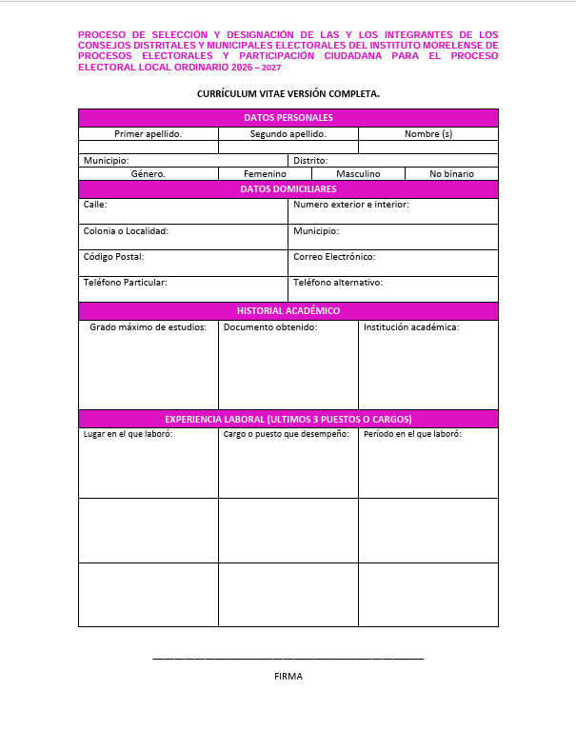
Anexo 2. Currículum Vitae Versión Completa
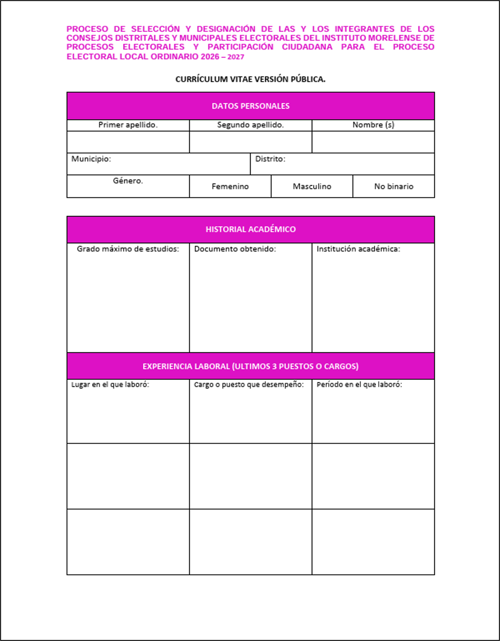
Anexo 3. Currículum Vitae Versión Pública
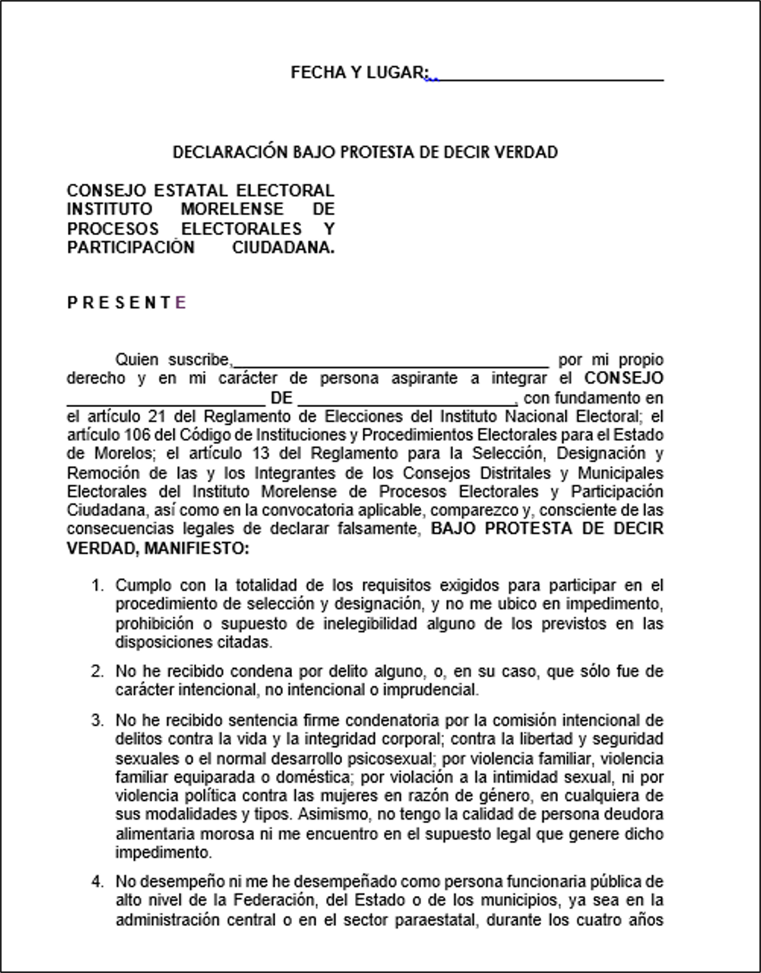
Anexo 4. Declaración Bajo Protesta de Decir Verdad:
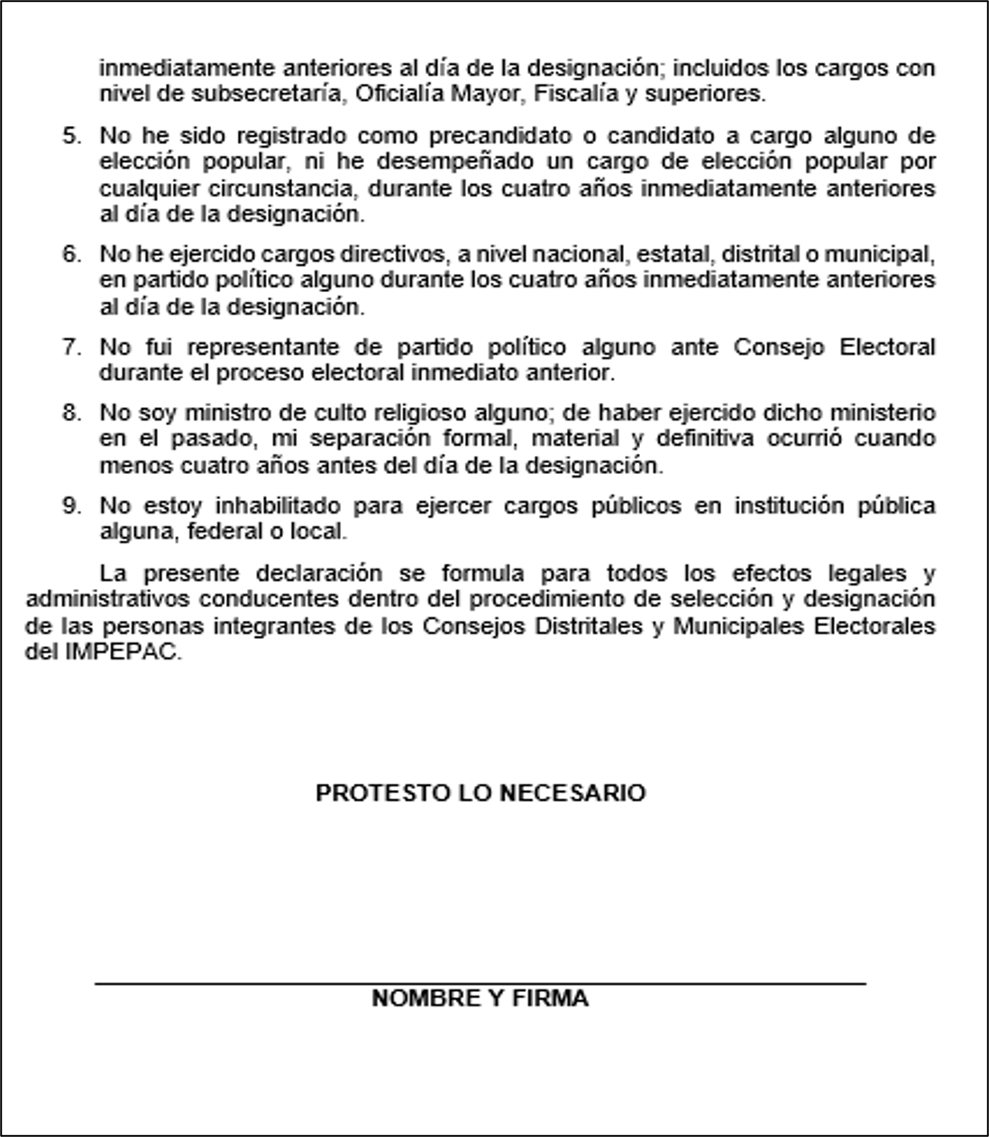
Por lo anteriormente expuesto, con fundamento en lo establecido en su conjunto por los artículos 1, 41, segundo párrafo, Base V apartado A , el 116, segundo párrafo, fracción IV, incisos a), b) y c), de la Constitución Política de los Estados Unidos Mexicanos; 98 numerales 1 y 2, 99 y 104 de la Ley General de Instituciones y Procedimientos Electorales, artículo 9, de la Ley General de Partidos Políticos; 23, párrafo séptimo, fracción V, numerales 9 y 10 de la Constitución Local; así como, los numerales 63, 65, 66, 69, 78 fracciones I, V, VI y IX 88 BIS, 89, 90 septimus, 100 y 106 del Código de Instituciones y Procedimientos Electorales para el Estado de Morelos; numerales 4, 5 y 6 del Reglamento de selección del IMPEPAC, este Consejo Estatal Electoral emite el siguiente:

ACUERDO

PRIMERO. Este Consejo Estatal Electoral es competente para emitir el presente acuerdo, con base en lo expuesto en la parte considerativa del mismo.

SEGUNDO. Se aprueba la CONVOCATORIA PARA PARTICIPAR EN EL PROCESO DE SELECCIÓN Y DESIGNACIÓN DE PRESIDENTES, PRESIDENTAS, CONSEJEROS, CONSEJERAS, SECRETARIOS O SECRETARIAS DE LOS 12 CONSEJOS DISTRITALES ELECTORALES Y LOS 36 CONSEJOS MUNICIPALES ELECTORALES QUE SE INSTALARÁN PARA LA PREPARACIÓN Y DESARROLLO DEL PROCESO ELECTORAL ORDINARIO LOCAL 2026-2027, identificada como el anexo 1, mismo que forma parte integral del presente acuerdo.

TERCERO. Se aprueban los anexos identificados como los formatos de currículum versión completa y versión pública, identificados como anexos 2 y 3 respectivamente, mismos que forman parte integral del presente acuerdo.

CUARTO. Se aprueba el anexo 4 identificado como el formato de declaración bajo protesta de decir verdad, mismo que forma parte integral del presente acuerdo.

QUINTO. El presente acuerdo y la convocatoria surtirán efectos a partir de su aprobación por el Consejo Estatal Electoral para los ciudadanos y ciudadanas que participarán en el proceso de selección y designación de las y los integrantes de los Consejos Distritales y Municipales Electorales del Instituto Morelense de Procesos Electorales y Participación Ciudadana para el Proceso Electoral Ordinario Local.

SEXTO. Se instruye a la Secretaria Ejecutiva para que el presente acuerdo y sus anexos se publiquen en el periódico oficial “Tierra y Libertad” órgano de difusión en el Estado de Morelos.

SÉPTIMO. Se instruye a la Secretaria Ejecutiva realice las gestiones correspondientes a efecto de que se de difusión a la Convocatoria para los ciudadanos y ciudadanas que participarán en el proceso de selección y designación de las y los integrantes de los consejos distritales y municipales electorales del instituto morelense de procesos electorales y participación ciudadana para el proceso electoral local ordinario 2026-2027, en los entes aliados de este órgano electoral.

OCTAVO. Se instruye a la Secretaria Ejecutiva realice la publicación y difusión de la convocatoria en la página de internet y en los estrados del IMPEPAC, de conformidad con el artículo 21, numeral 3, del Reglamento de Elecciones del Instituto Nacional Electoral.

NOVENO. Se instruye a la Secretaría Ejecutiva para que publique el presente acuerdoy sus anexos en la página oficial de internet de este Instituto Electoral, lo anterior de conformidad con el principio de máxima publicidad.

El presente acuerdo es aprobado por unanimidad de las Consejeras y los Consejeros Electorales, en sesión extraordinaria del Consejo Estatal Electoral del Instituto Morelense de Procesos Electorales y Participación Ciudadana, celebrada en la ciudad de Cuernavaca, Morelos, el día primero de septiembre del año dos mil veintiséis, siendo las quince horas con cincuenta y dos minutos.

MTRA. MIREYA GALLY JORDÁ
CONSEJERA PRESIDENTA
RÚBRICA.
MTRA. MÓNICA SÁNCHEZ LUNA
SECRETARIA EJECUTIVA
RÚBRICA.
CONSEJERÍAS ELECTORALES
MTRO. PEDRO GREGORIO ALVARADO RAMOS
CONSEJERO ELECTORAL
MTRA. ELIZABETH MARTÍNEZ GUTIÉRREZ
CONSEJERA ELECTORAL
MTRA. MAYTE CASALEZ CAMPOS
CONSEJERA ELECTORAL
MTRA. MARÍA DEL ROSARIO MONTES ÁLVAREZ
CONSEJERA ELECTORAL
MTRO. ADRIÁN MONTESSORO CASTILLO
CONSEJERO ELECTORAL
ING. VÍCTOR MANUEL SALGADO MARTÍNEZ
CONSEJERO ELECTORAL
REPRESENTACIONES DE PARTIDOS
LIC. JOANY GUADALUPE MONGE REBOLLAR
REPRESENTANTE DEL PARTIDO ACCIÓN NACIONAL
LIC. CHRISTIAN GALLARDO GÓMEZ
REPRESENTANTE DEL PARTIDO REVOLUCIONARIO INSTITUCIONAL
LIC. ALBERTO ALEXANDER ESQUIVEL OCAMPO
REPRESENTANTE DEL PARTIDO MOVIMIENTO CIUDADANO
LIC. PAOLA VIRIDIANA HUICOCHEA FERNÁNDEZ
REPRESENTANTE DEL PARTIDO MORENA
LIC. OSCAR JIRAM VÁZQUEZ ESQUIVEL
REPRESENTANTE DEL PARTIDO NUEVA ALIANZA MORELOS
C. JESÚS MARTÍNEZ DORANTES
REPRESENTANTE DEL PARTIDO PAZ

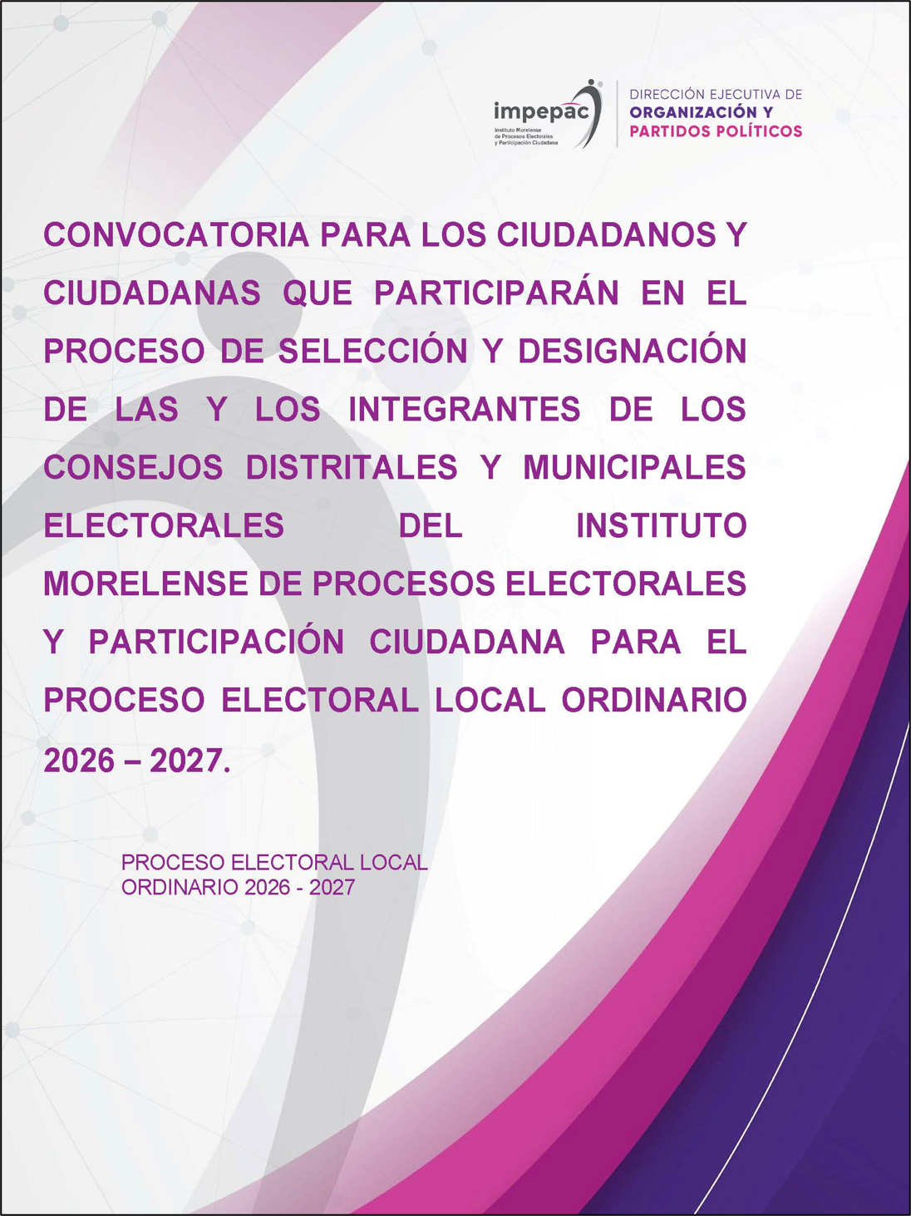
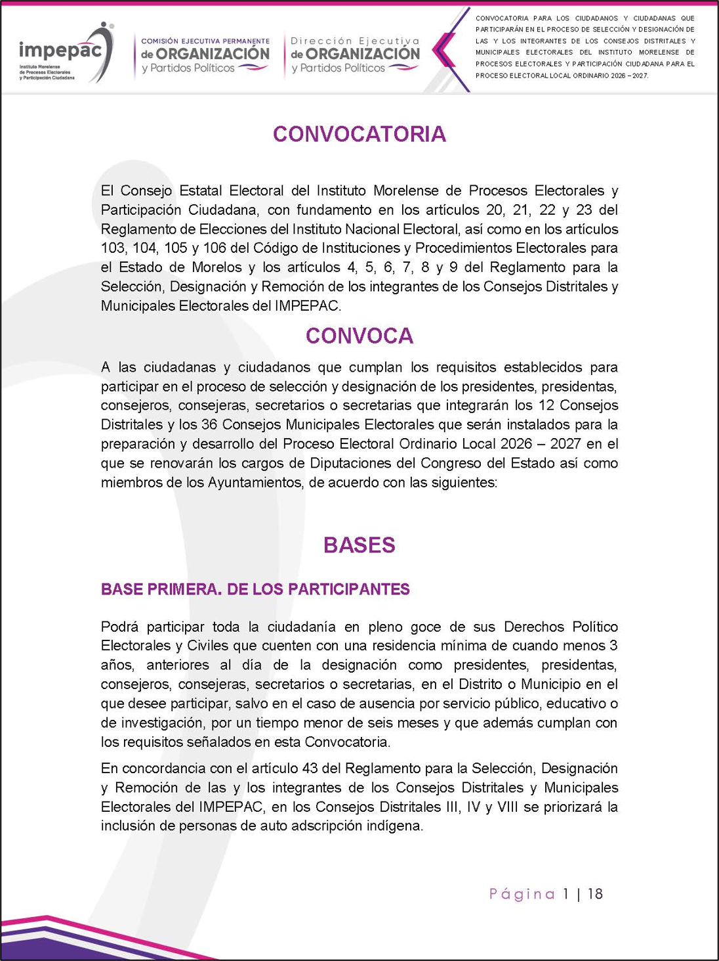
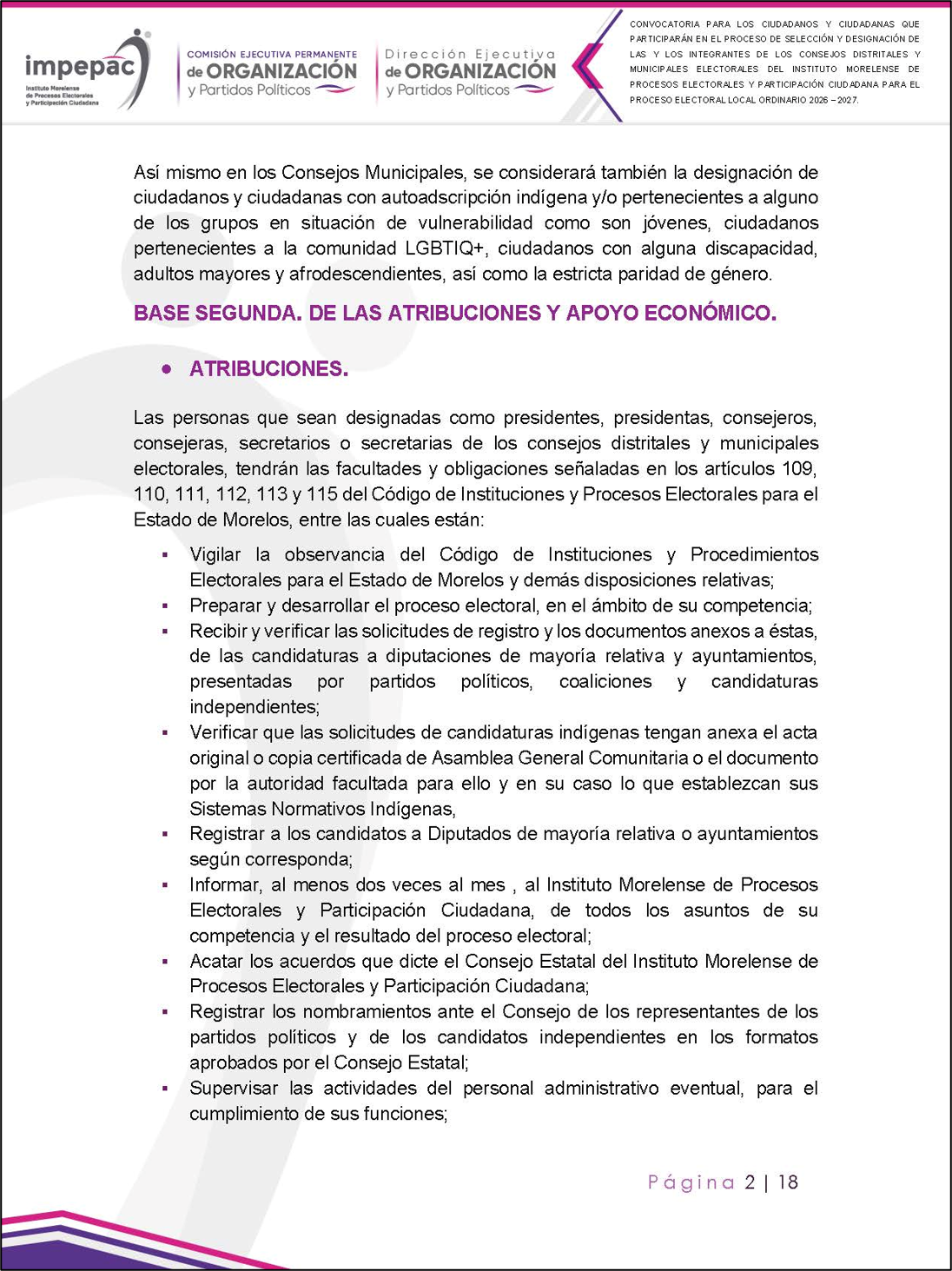
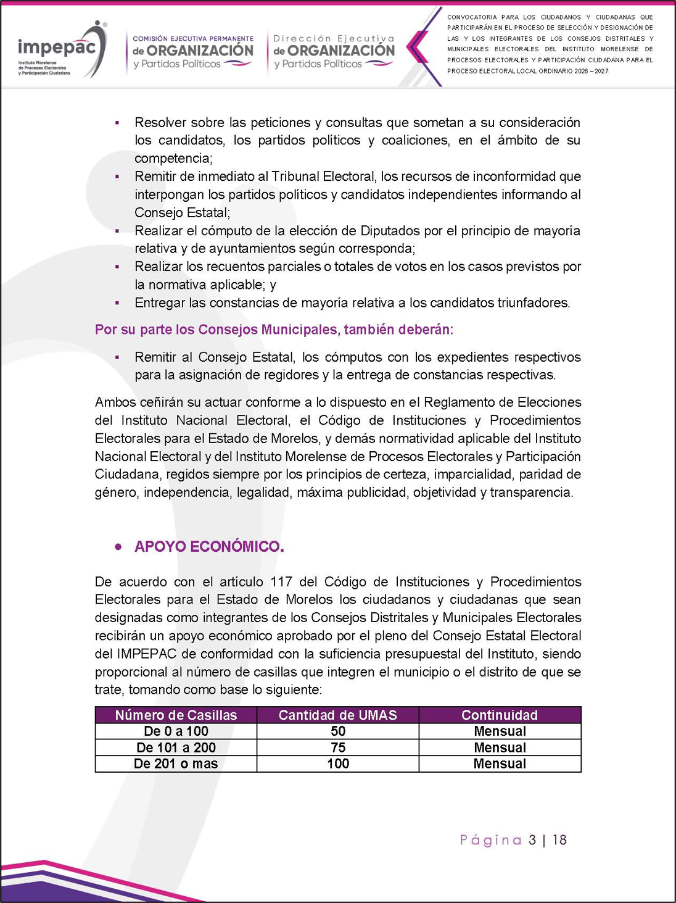
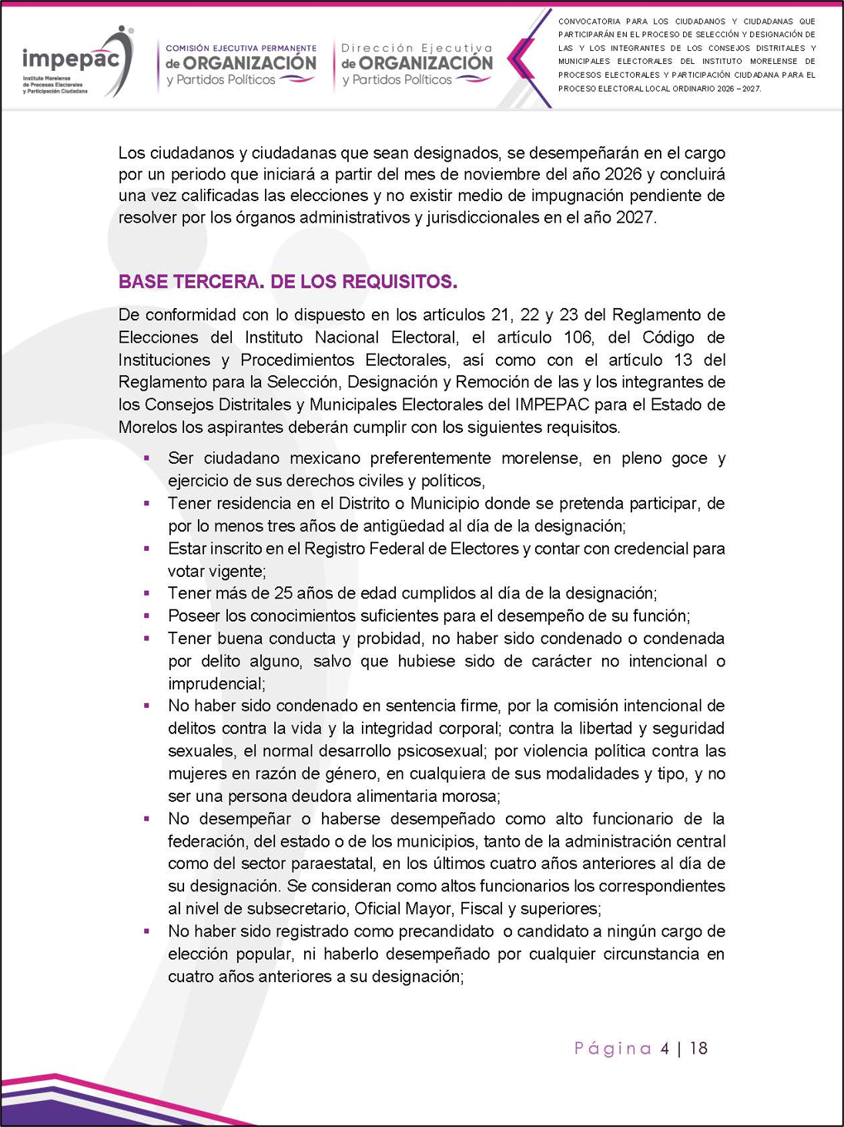
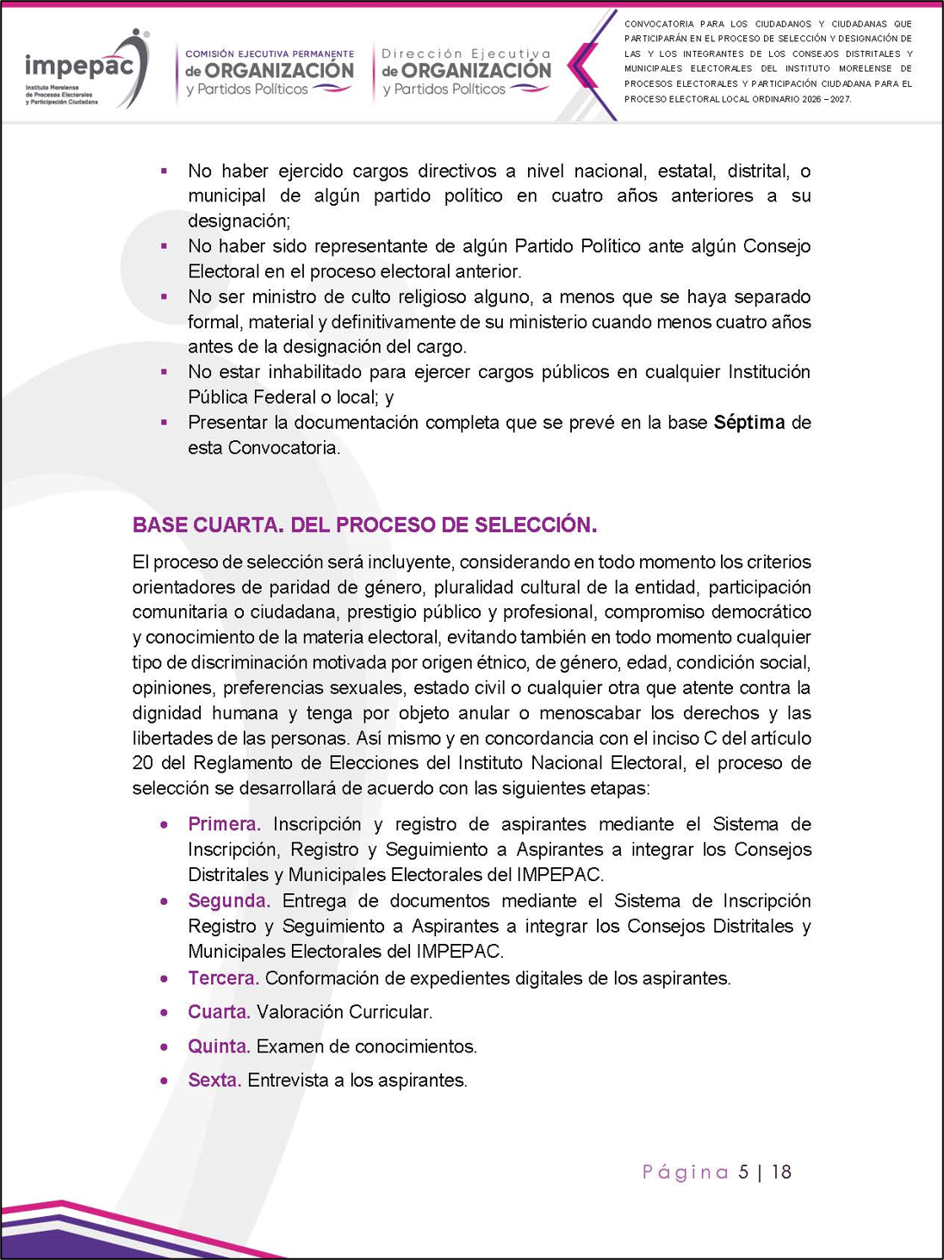

Tribunal Electoral del Poder Judicial de la Federación. (2001). Fundamentación y motivación de los acuerdos del Instituto Federal Electoral, que se emiten en ejercicio de la función reglamentaria (Jurisprudencia 1/2000). Justicia Electoral. Revista del Tribunal Electoral del Poder Judicial de la Federación.
Artículo 23. Derechos Políticos 1. Todos los ciudadanos deben gozar de los siguientes derechos y oportunidades: a. de participar en la dirección de los asuntos públicos, directamente o por medio de representantes libremente elegidos; b. de votar y ser elegidos en elecciones periódicas auténticas, realizadas por sufragio universal e igual y por voto secreto que garantice la libre expresión de la voluntad de los electores, y c. de tener acceso, en condiciones generales de igualdad, a las funciones públicas de su país
Suprema Corte de Justicia de la Nación. (2023) Ajustes razonables y medidas de accesibilidad. Su distinción. Tesis 2a./J. 69/2023 (11a.), Registro Digital 2027609. Gaceta del Seminario Judicial de la Federación, Undécima Época, Libro 31, Tomo III, página 2346.

